Министерство науки и высшего образования Российской Федерации

Федеральное государственное бюджетное образовательное учреждение

высшего образования

«Вятский государственный университет»

Колледж ВятГУ

**ОТЧЕТ**

**ПО ДОМАШНЕЙ КОНТРОЛЬНОЙ №5**

**«ИСЛЕДОВАНИЕ АЛГОРИТМОВ СОРТИРОВКИ»**

Выполнил: студент учебной группы

ИСПк-203-52-00

Яровиков Илья Евгеньевич

Преподаватель:

Сергеева Елизавета Григорьевна

Киров

2022

1. Цель домашней контрольной работы: получить базовые сведения о наиболее известных алгоритмах сортировки, изучить принципы работы с текстовыми файлами.
2. Формулировка задания (25 вариант)  
   1) Реализовать сортировку данных с помощью алгоритма выбором.

2) Реализовать сортировку данных с помощью алгоритма слияния.  
3) В обоих случаях необходимо предусмотреть возможность изменения компаратора(реализация компоратора в виде передаваемой в подпрограмму функции)  
4) Считывание и вывод данных необходимо производить из текстового файла.

5) Для демонстрации работы программных реализаций самостоятельно подготовить варианты входных данных ( при этом объем тестовых файлов должен позволять оценить скорость работы программ).

1. Код программы

from tkinter import *  
import sys  
  
def selection_sort():  
 with open(r'dkr2.txt','r+') as fi:  
 g = []  
 mlist = []  
 for i in range(3):  
 q = fi.readline()  
 q = q.replace('\n','')  
 q = q.replace('', '')  
 g.append(q)  
 for p in g:  
 p = p.split(' ')  
 p=list(map(int, p))  
 for i in range(0, len(p) - 1):  
 smallest = i  
 for j in range(i + 1, len(p)):  
 if p[j] < p[smallest]:  
 smallest = j  
 p[i], p[smallest] = p[smallest], p[i]  
 print(p)  
 mlist.append(p)  
 print(mlist)  
 fi.seek(0)  
 fi.truncate()  
 for i in range(3):  
 t = (" ".join(map(str, mlist[i])))  
 t.replace('[','')  
 t.replace(']', '')  
 t.replace(',', '')  
 fi.write(t+'\n')  
def suk():  
 def merge_sort(nums):  
 if len(nums) > 1:  
 mid = len(nums)//2  
 left = nums[:mid]  
 right = nums[mid:]  
 merge_sort(left)  
 merge_sort(right)  
  
 i = j = k = 0  
  
 while i < len(left) and j < len(right):  
 if left[i] < right[j]:  
 nums[k] = left[i]  
 i+=1  
 else:  
 nums[k] = right[j]  
 j+=1  
 k+=1  
  
 while i < len(left):  
 nums[k] = left[i]  
 i+=1  
 k+=1  
  
 while j < len(right):  
 nums[k] = right[j]  
 j+=1  
 k+=1  
 mlist.append(nums)  
 print(mlist)  
  
 with open(r'dkr.txt', 'r+') as dk:  
 g = []  
 mlist = []  
 for i in range(1):  
 q = dk.readline()  
 q = q.replace('\n', '')  
 q = q.replace('', '')  
 g.append(q)  
 for p in g:  
 p = p.split(' ')  
 p = list(map(int, p))  
 nums = p  
 merge_sort(nums)  
 dk.seek(0)  
 dk.truncate()  
 t = (" ".join(map(str, mlist[-1])))  
 t.replace('[','')  
 t.replace(']', '')  
 t.replace(',', '')  
 dk.write(t+'\n')  
def ex():  
 sys.exit()  
  
window = Tk()  
window.title("JOJO самое лучшее аниме")  
lbl = Label(window, text="JOJO",font=('cursive',50))  
lbl.grid(column=0, row=0)  
window.geometry('900x700')  
vib = Button(window, text="Сортировка с выбором",command=selection_sort,font=('cursive',20))  
vib.grid(column=1, row=0)  
sli = Button(window, text="Сортировка слиянием",command=suk,font=('cursive',20))  
sli.grid(column=2, row=0)  
exi = Button(window, text="Выход",command=ex,font=('cursive',20))  
exi.grid(column=4, row=0)  
  
  
window.mainloop()

4.Результат выполнения программы

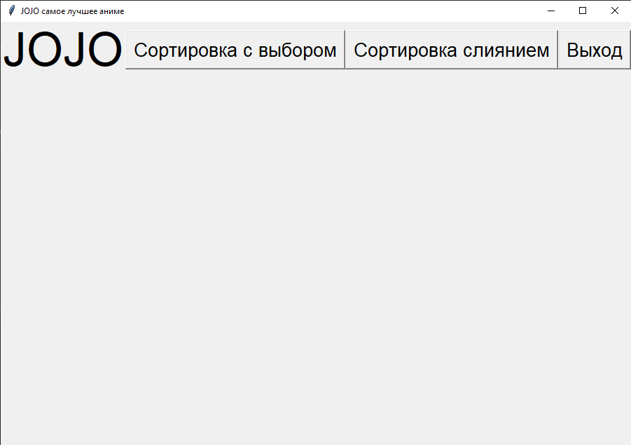Рисунок 1– Результат выполнения программы

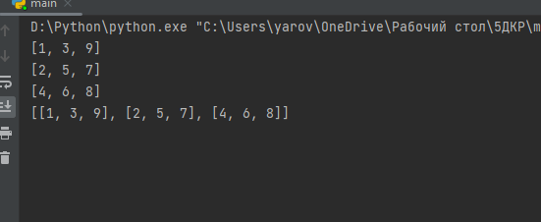

Рисунок 2– Результат выполнения программы

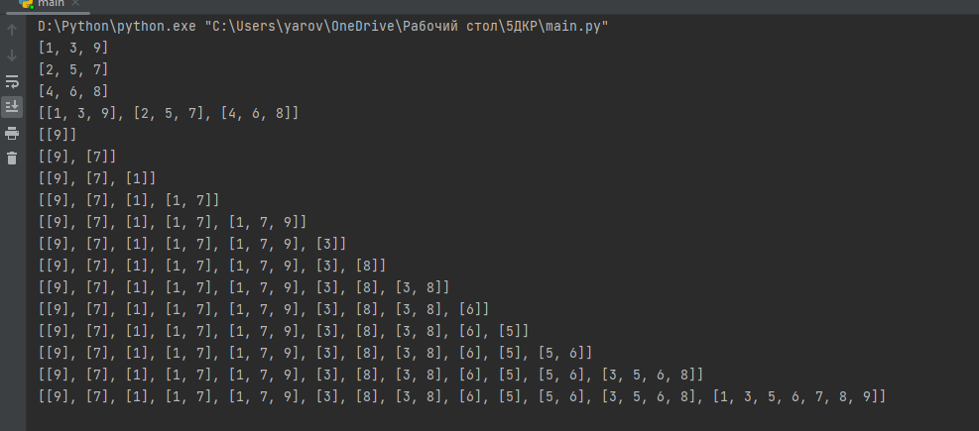

Рисунок 3 – Результат выполнения программы

5. Вывод

Исходя из полученных опытным путем знаний и умений мы можем сформулировать емкий, а главное правильный вывод.

Во время выполнений домашняя контрольная номер №5 мы на практике применили знания, полученные на лекционных занятиях по Основам алгоритмизации и программирования.

В ходе работы мы узнали, что означают функции и как они работают. Из общего положения и пользуясь в качестве довода и логического обоснования, эмпирических знаний узнали, как работает библиотека tkinter. Познакомились с сортировками. Изучили, как делать кнопки и окна. В итоге с этим непростым заданием справились. Поэтому в результате всех этих факторов домашняя контрольная №5 по теме «ИСЛЕДОВАНИЕ АЛГОРИТМОВ СОРТИРОВКИ» завершена.